**基于Flask框架的艺术创作平台**

**——项目测试需求规格说明书**

**版本号 V1.0.1.200515**

**作者：**马广洲 张祥国 潘安佶 牟秋宇 王康明 刘佳恒 常佳辉

**2020年05月15日**

**版本记录**

|  |  |  |  |
| --- | --- | --- | --- |
| 版本 | 日期 | 修改说明 | 参与者 |
| V1.0.0.200515 | 2020.5.15 | 完成第一版 | 马广洲，张祥国，潘安佶，牟秋宇，王康明，刘佳恒，常佳辉 |

目录

一、引言 1

1.1 测试目的 1

1.2 测试内容 1

1.3 术语和缩略语 1

1.4 参考文献 1

二、测试方法与计划 2

2.1 测试计划 2

2.2 测试方法 2

2.3 测试用例模板 2

三、功能性需求测试 3

3.1 基本路径测试 3

3.1.1 用户登录 3

3.1.2 用户注册 6

3.1.3 用户修改密码 10

3.1.4 管理员登录 12

3.1.5 风格转换 14

3.1.6 用户发布作品 15

3.1.7 用户查看作品 16

3.1.8 用户浏览所有作品 17

3.1.9 用户作品评价 18

四、非功能性需求测试 19

4.1 性能需求 19

4.2 可靠性 19

4.3 可维护性 19

4.4 可访问性 19

4.5 设备兼容性 19

4.6 安全性 20

4.7 防攻击性 20

4.8 易操作性 20

4.9 低出错率 20

4.10 高满意度 20

4.11 用户界面美观 20

# 一、引言

## 1.1 测试目的

本文档主要用于对基于Flask框架的艺术创作平台进行测试需求分析，以便于检验项目是否满足规定的需求或弄清预期结果与实际结果之间的差别。根据测试结果改善产品质量从而提升用户的体验。

## 1.2 测试内容

本项目的测试依据G组-基于Flask框架的艺术创作平台-需求规格说明书-v2.1.1.200417文档，共包含两个方面——功能型需求测试、非功能性测试。

功能性需求测试包含对以下功能的测试：用户登录、用户验证、用户密码修改、用户注册、用户作品查看、作品发布、作品的评论、作品查看

非功能性需求测试包含对以下功能的测试：性能需求、可靠性、可维护性、可访问性、设备兼容性、安全性、防攻击性、易操作性、低出错性、高满意度、用户界面美观、

## 1.3 术语和缩略语

表1.3.1 术语和缩略词

|  |  |
| --- | --- |
| Request | 客户端到服务器端的请求消息。包括：消息首行中，对资源的请求方法、资源的标识符及使用的协议。 |
| code | 状态码用以表示网页服务器超文本传输协议响应状态的3位数字代码。 |

## 1.4 参考文献

[1] 《软件测试技术》，贺平 编著，机械工业出版社，2004年

[2] 《软件测试》Software Testing Second Edition（英文版 第2版）（美）， Ron Patton著，机械工业出版社，2006年

# 二、测试方法与计划

## 2.1 测试计划

根据软件需求规格说明书《G组-基于Flask框架的艺术创作平台-需求规格说明书-v2.1.1.200417》中涉及到的所有功能性需求与非功能性需求进行汇总罗列。经过组内讨论后，每个小组成员根据分工依据下一节测试方法，对各项功能进行测试，完成测试用例。在测试中若遇到bug及时提交到共享文档中。开发人员根据bug对程序进行修正。

## 2.2 测试方法

对于功能型需求的测试采取白盒测试中的基本路径测试方法。基本路径测试是指根据路径设计测试用例的一种技术，经常用于状态转换测试中。基本路径测试法是在程序控制流图的基础上，通过分析控制构造的环路复杂性，导出基本可执行路径集合，从而设计测试用例的方法。设计出的测试用例要保证在测试中程序的每个可执行语句至少执行一次。测试基本执行路径和循环可以发现大量的路径错误。

对于每一个功能性需求所对应的视图函数的程序控制流程图。根据程序控制流程图设计测试用例以查找由于不正确的比较或不正常的控制流而导致的错误。

## 2.3 测试用例模板

### 2.3.1单元测试（基本路径测试）用例模板

表2.3.1基本路径测试用例模板

|  |  |  |  |  |  |
| --- | --- | --- | --- | --- | --- |
| 编号 | 用例说明 | 输入数据 | 预期输出 | 实际结果 | 是否通过 |
|  |  |  |  |  |  |

### 2.3.2非功能性测试用例模板

表2.3.2非功能性测试用例模板

|  |  |
| --- | --- |
| Test Case Specification | |
| 测试用例名 |  |
| 测试内容描述 |  |
| 测试过程 |  |
| 预期输出 |  |
| 实际输出 |  |
| 是否通过 |  |
| 未通过原因 |  |

# 三、功能性需求测试

## 3.1 单元测试（基本路径测试）

### 3.1.1 用户登录

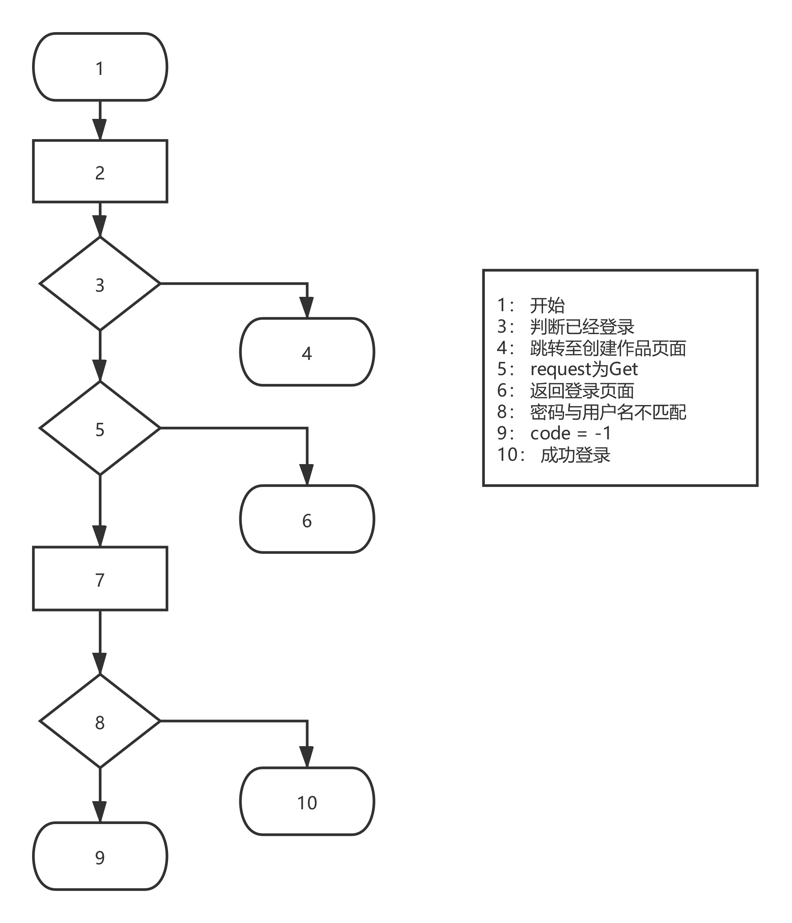

图3.1.1用户登录程序控制流程图

表3.1.1用户登录测试用例

|  |  |  |  |  |  |
| --- | --- | --- | --- | --- | --- |
| 编号 | 用例说明 | 输入数据 | 预期输出 | 实际结果 | 是否通过 |
| 0101 | 流程1-2-3-4 | 状态：已登录 | 返回“创建作品”页面 | 返回“创建作品”页面 | 通过 |
| 0102 | 流程1-2-3-5-6 | 状态：未登录  请求：Get | 返回“登录”页面 | 返回“登录”页面 | 通过 |
| 0103 | 流程1-2-3-5-7-8-10 | 状态：未登录  请求：Post  账号：admin  密码：admin | 返回code = -1，登陆失败 | 返回code = -1，登陆失败 | 通过 |
| 0104 | 流程1-2-3-5-7-8-9 | 状态：未登录  请求：Post  账号：admin  密码：admi | 登录成功 | 登录成功 | 通过 |
| 0105 | 输入账号为空 | 状态：未登录  请求：Post  账号：空  密码：admin | 返回code = -1，登陆失败 | 返回code = -1，登陆失败 | 通过 |
| 0106 | 输入密码为空 | 状态：未登录  请求：Post  账号：admin  密码：空 | 返回code = -1，登陆失败 | 返回code = -1，登陆失败 | 通过 |
| 0107 | 输入账号为空，输入密码为空 | 状态：未登录  请求：Post  账号：空  密码：空 | 返回code = -1，登陆失败 | 返回code = -1，登陆失败 | 通过 |
| 0108 | 输入邮箱不符合邮箱规则 | 状态：未登录  请求：Post  账号：admin@  密码：admin | 返回code = -1，登陆失败 | 返回code = -1，登陆失败 | 通过 |
| 0109 | 输入账号包含特殊字符 | 状态：未登录  请求：Post  账号：a-_$^&*({  密码：admin | 返回code = -1，登陆失败 | 返回code = -1，登陆失败 | 通过 |
| 0110 | 输入密码包含特殊字符 | 状态：未登录  请求：Post  账号：admin  密码：a-_$^&*({ | 返回code = -1，登陆失败 | 返回code = -1，登陆失败 | 通过 |
| 0111 | 在已登录状态，输入正确的账号与密码 | 状态：已登录  请求：Post  账号：admin  密码：admin | 返回“创建作品”页面 | 返回“创建作品”页面 | 通过 |
| 0111 | 在已登录状态，输入错误的账号与密码 | 状态：未登录  请求：Post  账号：admin  密码：admi | 返回“创建作品”页面 | 返回“创建作品”页面 | 通过 |
| 0112 | 输入账号超过预期长度 | 状态：未登录  请求：Post  账号：过长  密码：admin | 返回code = -1，登陆失败 | 返回code = -1，登陆失败 | 通过 |
| 0113 | 输入密码超过预期长度 | 状态：未登录  请求：Post  账号：admin  密码：过长 | 返回code = -1，登陆失败 | 返回code = -1，登陆失败 | 通过 |

### 3.1.2 用户注册

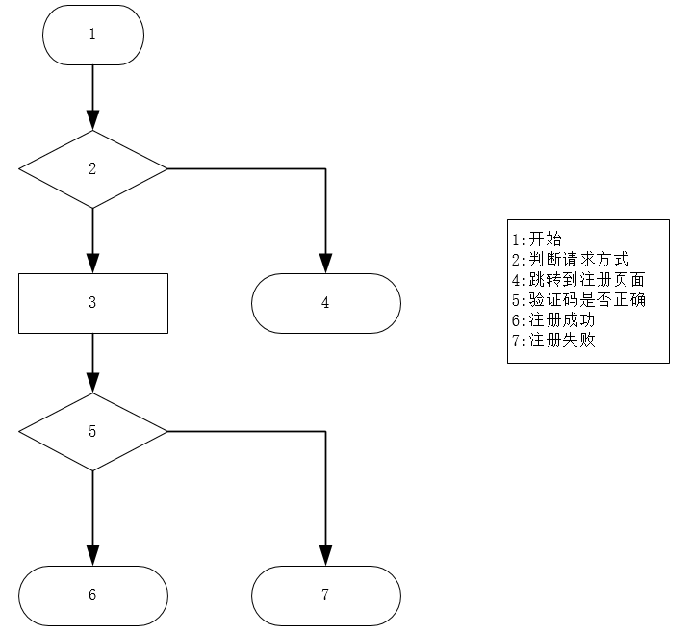

图3.1.2 用户注册程序控制流程图

表3.1.2 用户注册测试用例表

|  |  |  |  |  |  |
| --- | --- | --- | --- | --- | --- |
| 编号 | 用例说明 | 输入数据 | 预期输出 | 实际结果 | 是否通过 |
| 0101 | 流程1-2-3 | 请求：Get | 返回“注册”页面 | 返回“注册”页面 | 通过 |
| 0102 | 流程1-2-3-4-5-6 | 请求：Post  邮箱：[mark@buaa.edu.cn](mailto:mark@buaa.edu.cn)  验证码：546982  密码：123456ab  重复设置密码：123456ab | 返回code = 200，注册成功 | 返回code=200，注册成功 | 通过 |
| 0103 | 流程1-2-3-4-5-6 | 请求：Post  邮箱：[mark@buaa.edu.cn](mailto:mark@buaa.edu.cn)  验证码：555555  密码：123456ab  重复设置密码：123456ab | 返回code = 400，注册失败 | 返回code = 400，注册失败 | 通过 |
| 0104 | 输入邮箱为空 | 请求：Post  邮箱：  验证码：546982  密码：123456ab  重复设置密码：123456ab | 返回code = 400，注册失败 | 返回code = 400，注册失败 | 通过 |
| 0105 | 输入验证码为空 | 请求：Post  邮箱：[mark@buaa.edu.cn](mailto:mark@buaa.edu.cn)  验证码：  密码：123456ab  重复设置密码：123456ab | 返回code = 400，注册失败 | 返回code = 400，注册失败 | 通过 |
| 0106 | 输入密码为空 | 请求：Post  邮箱：[mark@buaa.edu.cn](mailto:mark@buaa.edu.cn)  验证码：546982  密码：  重复设置密码：123456ab | 返回code = 400，注册失败 | 返回code = 400，注册失败 | 通过 |
| 0107 | 输入重复设置密码为空 | 请求：Post  邮箱：[mark@buaa.edu.cn](mailto:mark@buaa.edu.cn)  验证码：546982  密码：123456ab  重复设置密码： | 返回code = 400，注册失败 | 返回code = 400，注册失败 | 通过 |
| 0108 | 输入邮箱格式不符合规则 | 请求：Post  邮箱：mark.com  验证码：546982  密码：123456ab  重复设置密码：123456ab | 返回code = -1，注册失败 | 返回code = -1，注册失败 | 通过 |
| 0109 | 输入验证码包含特殊字符 | 请求：Post  邮箱：[mark@buaa.edu.cn](mailto:mark@buaa.edu.cn)  验证码：&345*0  密码：123456ab  重复设置密码：123456ab | 返回code = -1，注册失败 | 返回code = -1，注册失败 | 通过 |
| 0110 | 输入验证码过长 | 请求：Post  邮箱：[mark@buaa.edu.cn](mailto:mark@buaa.edu.cn)  验证码：12345678  密码：123456ab  重复设置密码：123456ab | 返回code = -1，注册失败 | 返回code = -1，注册失败 | 通过 |
| 0111 | 输入密码为纯数字 | 请求：Post  邮箱：[mark@buaa.edu.cn](mailto:mark@buaa.edu.cn)  验证码：546982  密码：12345678  重复设置密码：12345678 | 返回code = -1，注册失败 | 返回code = -1，注册失败 | 通过 |
| 0112 | 重复设置密码前后不一 | 请求：Post  邮箱：[mark@buaa.edu.cn](mailto:mark@buaa.edu.cn)  验证码：546982  密码：123456ab  重复设置密码：123444ab | 返回code = -1，注册失败 | 返回code = -1，注册失败 | 通过 |

### 3.1.3 用户修改密码

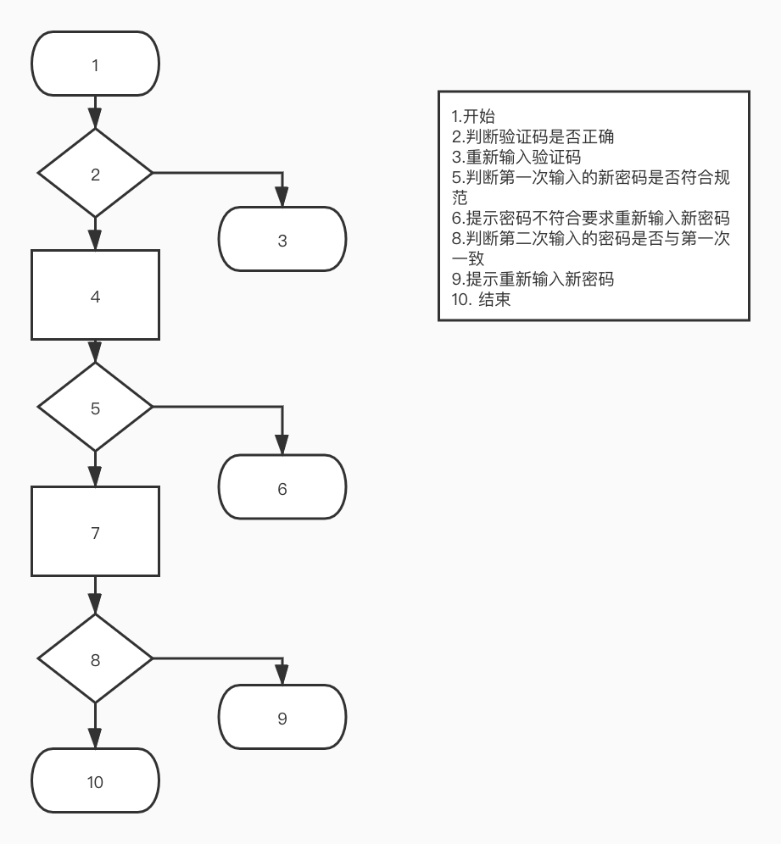

图3.1.3 用户修改密码程序控制流程图

表3.1.3 用户修改密码测试用例表

|  |  |  |  |  |  |
| --- | --- | --- | --- | --- | --- |
| 编号 | 用例说明 | 输入数据 | 预期输出 | 实际结果 | 是否通过 |
| 0101 | 流程1-2-3 | 状态：注册用户使用的邮箱发来的验证码 | 验证码错误，请重新输入 | 返回“验证码错误，请重新输入” | 通过 |
| 0102 | 流程1-2-4-5-6 | 状态：第一次输入新密码 | 提示密码不符合规范 | 返回“密码不符合规范，请重新输入” | 通过 |
| 0103 | 流程1-2-4-5-7-8-9 | 状态：第二次输入新密码 | 提示密码输入和第一次不相符 | 返回“两次密码输入不相同，请重新输入” | 通过 |
| 0104 | 流程1-2-4-5-7-8-10 | 状态：两次输入的密码 | 提示密码修改成功 | 返回“密码修改成功” | 通过 |
| 0105 | 输入验证码为空 | 请求：Post | 返回code = 400，注册失败 | 返回code = 400，注册失败 | 通过 |
| 0106 | 输入密码为空 | 请求：Post | 返回code = 400，注册失败 | 返回code = 400，注册失败 | 通过 |
| 0107 | 输入重复设置密码为空 | 请求：Post | 返回code = 400，注册失败 | 返回code = 400，注册失败 | 通过 |
| 0110 | 输入验证码过长 | 请求：Post | 返回code = -1，注册失败 | 返回code = -1，注册失败 | 通过 |
| 0111 | 输入密码为纯数字 | 请求：Post | 返回code = -1，注册失败 | 返回code = -1，注册失败 | 通过 |
| 0112 | 重复设置密码前后不一 | 请求：Post | 返回code = -1，注册失败 | 返回code = -1，注册失败 | 通过 |

### 3.1.4 管理员登录

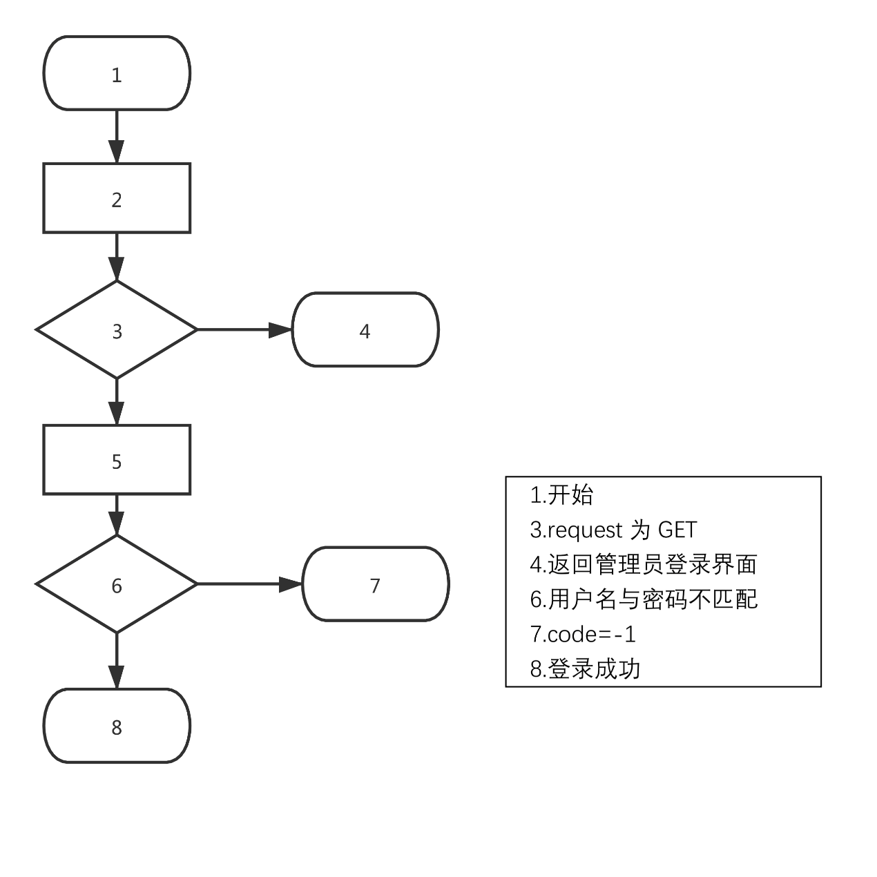图3.1.4 管理员登录程序控制流程图

表3.1.4 管理员登录测试用例表

|  |  |  |  |  |  |
| --- | --- | --- | --- | --- | --- |
| 编号 | 用例说明 | 输入数据 | 预期输出 | 实际结果 | 是否通过 |
| 0101 | 流程1-2-3-4 | 状态：未登录  请求：Get | 返回“管理员登录”页面 | 返回“管理员登录”页面 | 通过 |
| 0102 | 流程1-2-3-5-6-7 | 状态：未登录  请求：Post  账号：admin  密码：admi | 返回code = -1，登陆失败 | 返回code = -1，登陆失败 | 通过 |
| 0103 | 流程1-2-3-5-6-8 | 状态：未登录  请求：Post  账号：admin  密码：admin | 登录成功 | 登录成功 | 通过 |
| 0104 | 输入账号为空 | 状态：未登录  请求：Post  账号：空  密码：admin | 返回code = -1，登陆失败 | 返回code = -1，登陆失败 | 通过 |
| 0105 | 输入密码为空 | 状态：未登录  请求：Post  账号：admin  密码：空 | 返回code = -1，登陆失败 | 返回code = -1，登陆失败 | 通过 |
| 0106 | 输入账号为空，输入密码为空 | 状态：未登录  请求：Post  账号：空  密码：空 | 返回code = -1，登陆失败 | 返回code = -1，登陆失败 | 通过 |
| 0107 | 输入账号包含特殊字符 | 状态：未登录  请求：Post  账号：a-_$^&*({  密码：admin | 返回code = -1，登陆失败 | 返回code = -1，登陆失败 | 通过 |
| 0108 | 输入密码包含特殊字符 | 状态：未登录  请求：Post  账号：admin  密码：a-_$^&*({ | 返回code = -1，登陆失败 | 返回code = -1，登陆失败 | 通过 |
| 0109 | 输入账号超过预期长度 | 状态：未登录  请求：Post  账号：过长  密码：admin | 返回code = -1，登陆失败 | 返回code = -1，登陆失败 | 通过 |
| 0110 | 输入密码超过预期长度 | 状态：未登录  请求：Post  账号：admin  密码：过长 | 返回code = -1，登陆失败 | 返回code = -1，登陆失败 | 通过 |

### 3.1.5 风格转换

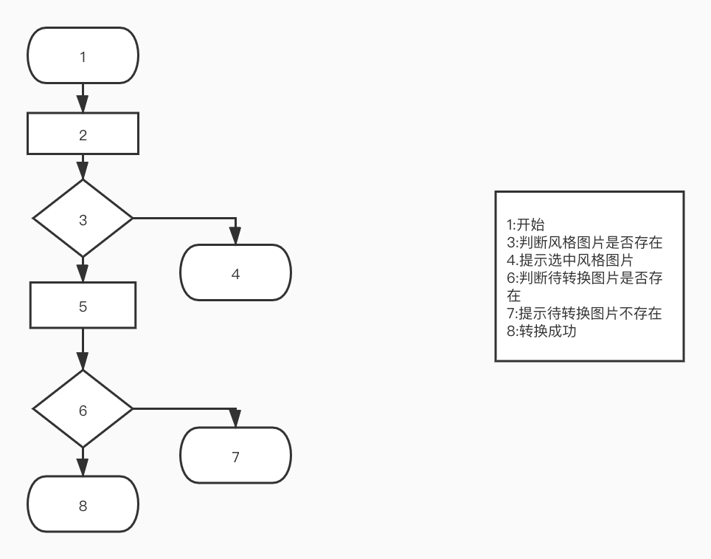

图3.1.5 风格转换程序控制流程图

表3.1.5 风格转换测试用例表

|  |  |  |  |  |  |
| --- | --- | --- | --- | --- | --- |
| 编号 | 用例说明 | 输入数据 | 预期输出 | 实际结果 | 是否通过 |
| 0101 | 流程1-2-3-4 | 状态：选择风格图片 | 提示未选择风格图片 | 返回“未选择风格图片” | 通过 |
| 0102 | 流程1-2-3-5-6-7 | 状态：选择待转换图片 | 提示未选择待转换图片 | 返回“未选择待转换图片” | 通过 |
| 0103 | 流程1-2-3-5-6-8 | 状态：输入风格图片和待转换图片 | 显示成功转换后的图片 | 返回“成功转换图片” | 通过 |

### 3.1.6 用户发布作品

1

2

1：开始

2：已登录

3：请求为POST？

4：返回创作作品页面

5：是否有作品配字？

6：无配字且返回分享后页面

7：有配字且返回分享后页面

N

3

4

Y

N

5

7

Y

6

图3.1.6 用户发布作品程序控制流程图

表3.1.6 用户发布作品测试用例表

|  |  |  |  |  |  |
| --- | --- | --- | --- | --- | --- |
| 编号 | 用例说明 | 输入数据 | 预期输出 | 实际结果 | 是否通过 |
|  | 流程1-2-3-4 | 状态：已登录  请求：GET | 返回“创建作品”页面 | 返回“创建作品”页面 | 通过 |
|  | 流程1-2-3-5-6 | 状态：已登录  请求：POST | 返回“分享后”页面 | 返回“分享后”页面 | 通过 |
|  | 流程1-2-3-5-7 | 状态：已登录  请求：POST | 返回“分享后”页面 | 返回“分享后”页面 | 通过 |

### 3.1.7 用户查看作品

1

1：开始

2：已登录

3：当前用户存在作品？

4：返回自己作品页面

5：返回无作品页面

2

N

3

5

Y

4

图3.1.7 用户查看作品程序控制流程图

表3.1.7 用户查看作品测试用例表

|  |  |  |  |  |  |
| --- | --- | --- | --- | --- | --- |
| 编号 | 用例说明 | 输入数据 | 预期输出 | 实际结果 | 是否通过 |
| 0101 | 流程1-2-3-4 | 状态：已登录  请求：Get | 返回自己作品页面 | 返回自己作品页面 | 通过 |
| 0102 | 流程1-2-3-5 | 状态：已登录  请求：Get | 返回无作品页面 | 返回无作品页面 | 通过 |
| 0103 | 存在下一页内容，并且访问下一页 | 状态：已登录  请求：Get | 返回下一页作品 | 返回下一页作品 | 通过 |
| 0104 | 不存在下一页内容，并且访问下一页 | 状态：已登录  请求：Get | 停留在当前页 | 停留在当前页 | 通过 |
| 0105 | 存在上一页内容，并且访问上一页 | 状态：已登录  请求：Get | 返回上一页作品 | 返回上一页作品 | 通过 |
| 0106 | 不存在上一页内容，并且访问上一页 | 状态：已登录  请求：Get | 停留在当前页 | 停留在当前页 | 通过 |

### 3.1.8 用户浏览所有作品

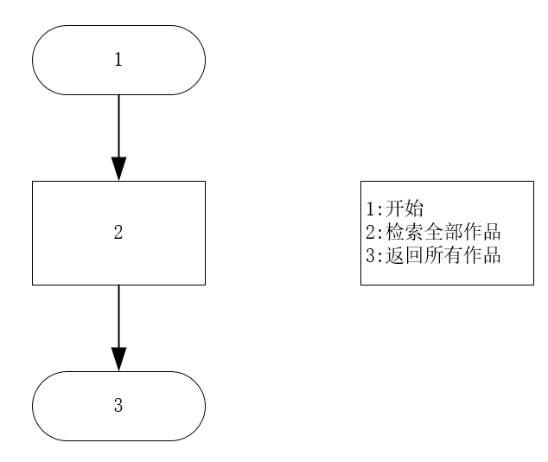

图3.1.8 用户浏览所有作品程序控制流程图

表3.1.8 用户浏览所有作品测试用例表

|  |  |  |  |  |  |
| --- | --- | --- | --- | --- | --- |
| 编号 | 用例说明 | 输入数据 | 预期输出 | 实际结果 | 是否通过 |
| 0101 | 访问所有作品 | 状态：已登录  请求：Get | 返回全部作品页面 | 返回全部作品页面 | 通过 |
| 0102 | 存在下一页内容，并且访问下一页 | 状态：已登录  请求：Get | 返回下一页作品 | 返回下一页作品 | 通过 |
| 0103 | 不存在下一页内容，并且访问下一页 | 状态：已登录  请求：Get | 停留在当前页 | 停留在当前页 | 通过 |
| 0104 | 存在上一页内容，并且访问上一页 | 状态：已登录  请求：Get | 返回上一页作品 | 返回上一页作品 | 通过 |
| 0105 | 不存在上一页内容，并且访问上一页 | 状态：已登录  请求：Get | 停留在当前页 | 停留在当前页 | 通过 |

### 3.1.9 用户作品评价

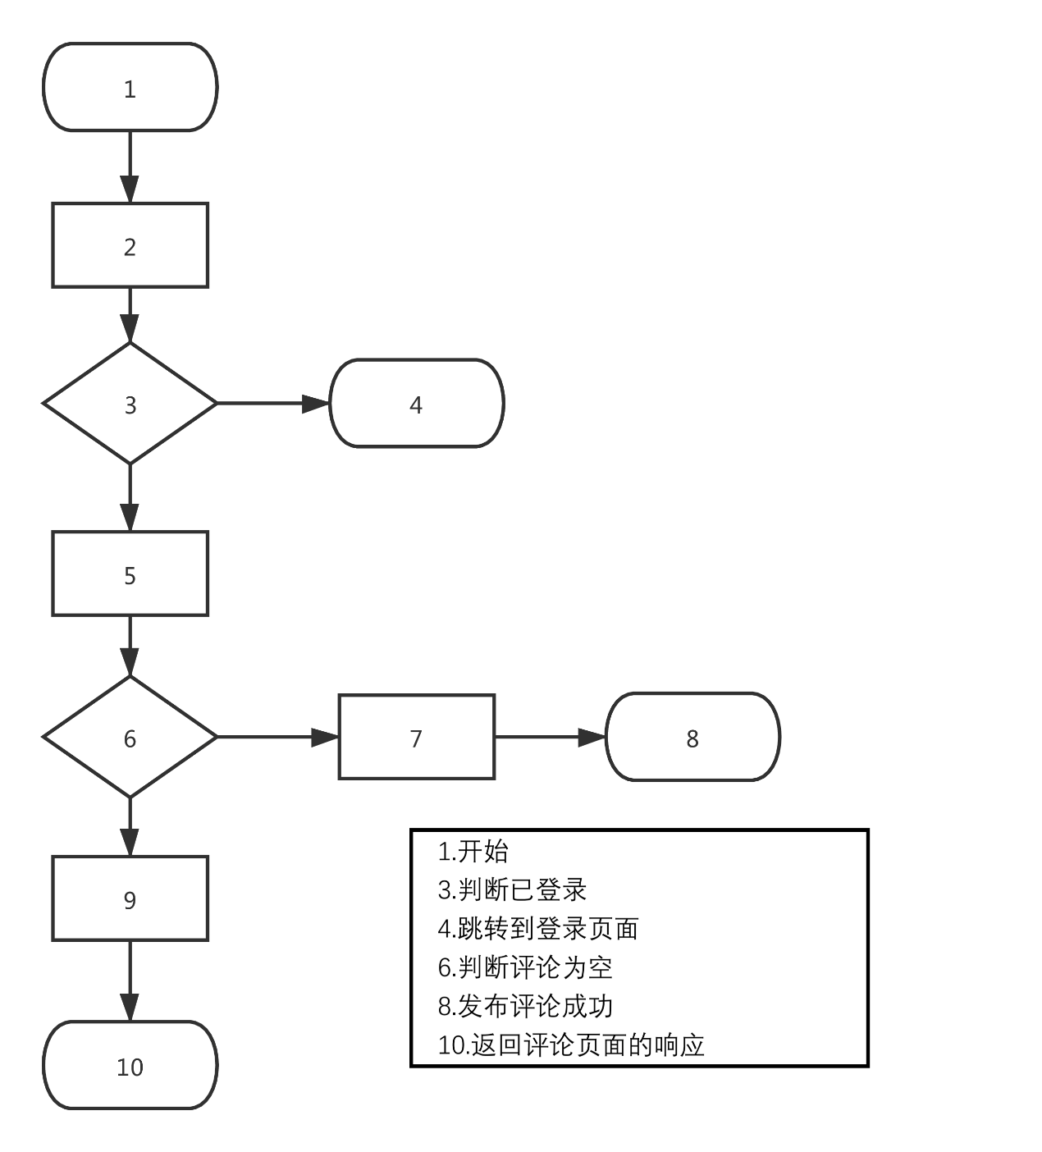

图3.1.9 用户作品评价程序控制流程图：

表3.1.9 用户作品评价测试用例表

|  |  |  |  |  |  |
| --- | --- | --- | --- | --- | --- |
| 编号 | 用例说明 | 输入数据 | 预期输出 | 实际结果 | 是否通过 |
| 0101 | 流程1-2-3-4 | 状态：未登录 | 返回“登录”页面 | 返回“登录”页面 | 通过 |
| 0102 | 流程1-2-3-5-6-7-8 | 状态：已登录  请求：评论非空 | 评论成功 | 评论成功 | 通过 |
| 0103 | 流程1-2-3-5-6-9-10 | 状态：已登录  请求：评论为空 | 返回评论页面 | 返回评论页面 | 通过 |
| 0104 | 未登录状态 | 状态：未登录 | 重定向到登录界面 | 重定向到登录界面 | 通过 |
| 0105 | 在已登录状态 | 状态：已登录  请求：评论非空且没有超过最大长度 | 评论成功 | 评论成功 | 通过 |
| 0106 | 在已登录状态 | 状态：已登录  请求：评论为空 | 返回评论页面 | 返回评论页面 | 通过 |
| 0107 | 在已登录状态 | 状态：已登录  请求：评论过长 | 评论失败 | 评论失败 | 通过 |

# 四、非功能性需求测试

## 4.1 性能需求

|  |  |
| --- | --- |
| Test Case Specification | |
| 测试用例名 | 性能需求 |
| 测试内容描述 | 要求系统能满足100个人同时使用，总请求数能满足100次每秒，静态页面反应时间不能超过1秒，图片处理时间不超过3分钟。 |
| 测试过程 |  |
| 预期输出 | 服务器正常运转 |
| 实际输出 |  |
| 是否通过 | 未通过 |
| 未通过原因 | 受服务器价格影响未达到目标 |

## 4.2 可靠性

|  |  |
| --- | --- |
| Test Case Specification | |
| 测试用例名 | 可靠性 |
| 测试内容描述 | 一周时间内网站使用中无故障出现 |
| 测试过程 | 1、部署项目后一周内网站正常运转  2、网站各项功能均可使用 |
| 预期输出 | Web站点要求能够以7×24小时连续不间断地运行 |
| 实际输出 | Web站点能够以7×24小时连续不间断地运行 |
| 是否通过 | 通过 |
| 未通过原因 |  |

## 4.3 可维护性

|  |  |
| --- | --- |
| Test Case Specification | |
| 测试用例名 |  |
| 测试内容描述 |  |
| 测试过程 |  |
| 预期输出 |  |
| 实际输出 |  |
| 是否通过 |  |
| 未通过原因 |  |

## 4.4 可访问性

|  |  |
| --- | --- |
| Test Case Specification | |
| 测试用例名 |  |
| 测试内容描述 |  |
| 测试过程 |  |
| 预期输出 |  |
| 实际输出 |  |
| 是否通过 |  |
| 未通过原因 |  |

## 4.5 设备兼容性

|  |  |
| --- | --- |
| Test Case Specification | |
| 测试用例名 | 设备兼容性 |
| 测试内容描述 | 网站兼容各式各样的操作系统、浏览器，也可兼容笔记本、平板、手机等各种电子设备。 |
| 测试过程 | 1. 安卓系统下使用本系统 2. Windows系统下使用本系统网站能根据窗口自适应调整页面 |
| 预期输出 | 网页内容能更清晰地展现出来 |
| 实际输出 | 网页内容能更清晰地展现出来 |
| 是否通过 | 通过 |
| 未通过原因 |  |

## 4.6 安全性

|  |  |
| --- | --- |
| Test Case Specification | |
| 测试用例名 | 安全性 |
| 测试内容描述 | 系统能提醒用户设置安全的密码，复杂度比如字符种类、字符长度要达到一定强度。本系统能严格审查表单和URI |
| 测试过程 | 功能性测试中用户注册已经给出不再赘述 |
| 预期输出 | 对不符合要求的邮箱、密码等给出提示 |
| 实际输出 | 对不符合要求的邮箱、密码等给出提示 |
| 是否通过 | 通过 |
| 未通过原因 |  |

## 4.7 防攻击性

|  |  |
| --- | --- |
| Test Case Specification | |
| 测试用例名 |  |
| 测试内容描述 |  |
| 测试过程 |  |
| 预期输出 |  |
| 实际输出 |  |
| 是否通过 |  |
| 未通过原因 |  |

## 4.8 易操作性

|  |  |
| --- | --- |
| Test Case Specification | |
| 测试用例名 | 易操作性 |
| 测试内容描述 | 要求新用户初次接触网站时，能够很轻松地使用网站。 |
| 测试过程 | 1. 新用户注册 2. 用户能轻松完成作品创建、作品查看等功能 |
| 预期输出 | 用户能自主体验本站中各种功能 |
| 实际输出 | 用户能自主体验本站中各种功能 |
| 是否通过 | 通过 |
| 未通过原因 |  |

## 4.9 低出错率

|  |  |
| --- | --- |
| Test Case Specification | |
| 测试用例名 |  |
| 测试内容描述 |  |
| 测试过程 |  |
| 预期输出 |  |
| 实际输出 |  |
| 是否通过 |  |
| 未通过原因 |  |

## 4.10 高满意度

|  |  |
| --- | --- |
| Test Case Specification | |
| 测试用例名 | 高满意度 |
| 测试内容描述 | 用户使用这个网站，要求具有较高的满意度；要求具有用户反馈建议的渠道。 |
| 测试过程 | 1. 对用户满意度进行调查 2. 用户可以通过邮箱联系到项目组 |
| 预期输出 | 满意度较高且能够收到用户邮件 |
| 实际输出 | 满意度较高且能够收到用户邮件 |
| 是否通过 | 通过 |
| 未通过原因 |  |

## 4.11 用户界面美观

|  |  |
| --- | --- |
| Test Case Specification | |
| 测试用例名 | 用户界面美观 |
| 测试内容描述 | 网站页面相互协调，整个页面所展示的视觉效果良好，最后形成一个和谐的整体。 |
| 测试过程 | 1. 用户完成各个页面的浏览 2. 用户评价各个页面视觉效果 |
| 预期输出 | 页面视觉符合用户要求 |
| 实际输出 | 页面视觉符合用户要求 |
| 是否通过 | 通过 |
| 未通过原因 |  |